НАЦІОНАЛЬНИЙ ТЕХНІЧНИЙ УНІВЕРСИТЕТ УКРАЇНИ

«КИЇВСЬКИЙ ПОЛІТЕХНІЧНИЙ ІНСТИТУТ ім. ІГОРЯ СІКОРСЬКОГО»

ФАКУЛЬТЕТ ІНФОРМАТИКИ І ОБЧИСЛЮВАЛЬНОЇ ТЕХНІКИ

КАФЕДРА ОБЧИСЛЮВАЛЬНОЇ ТЕХНІКИ

Лабораторна робота №2

з дисципліни **«Програмне забезпечення комп’ютерних систем»**

Виконав:

студент групи ІО-з91мп, ФІОТ

Гріщенко Костянтин Сергійович

Перевірила:

Русанова Ольга Веніаминівна

Київ - 2019 р.

**Мета роботи:** виконати автоматичне розпаралелювання арифметичного виразу.

**Виконання**

1)Проведемо тестування на прикладі виразу (A+B)+C/D+G+(K/L+M+N).

Отриманий дерево до розпаралелювання

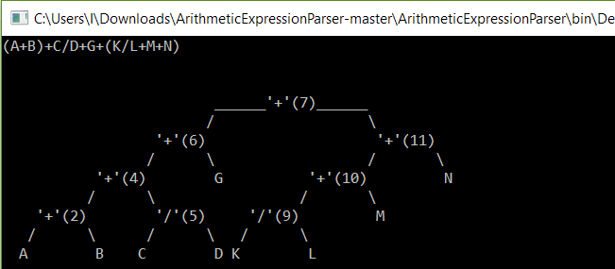

Отриманий дерево після розпаралелювання

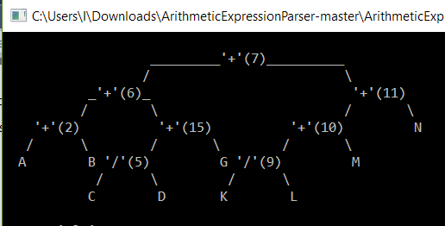

2)Проведемо тестування на прикладі виразу a+b+c*t+a*t+n

Отриманий дерево до розпаралелювання

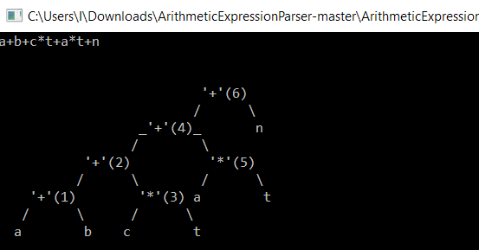

Отриманий дерево після розпаралелювання

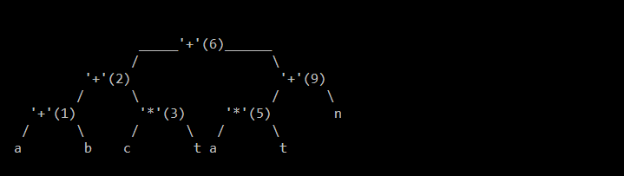

3) Проведемо тестування на виразі

a*c+a*c+b*r+z*t+y*4

Отриманий дерево до розпаралелювання

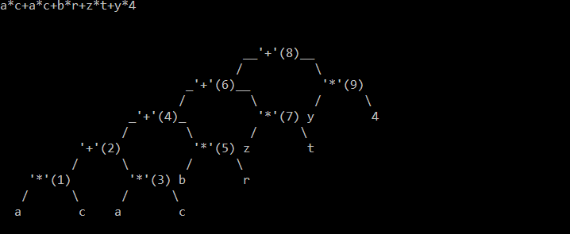

Отриманий дерево після розпаралелювання

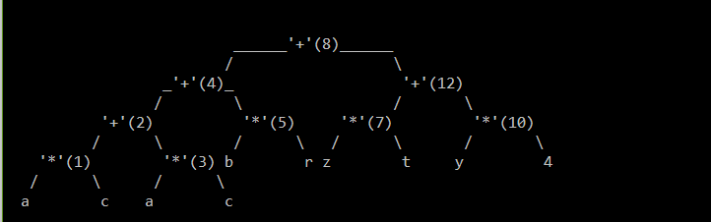

**Висновки**

Розроблено алгоритм розпараленювання дерева виразу отриманого в результаті синтакисчного аналізу. Алгоритм дозволяє отримати дерево меньшої глибини і більшої ширини. Дерево такого виду дозволить отримати більше прискорення при обчисленні виразу на ПКС.